高一政治考前练习1

1.党的二十大报告高度重视法治社会建设，在第七部分和第十一部分对法治社会建设作出专门部署，系统提出了法治社会建设的任务书和路线图，确立了新时代新征程建设法治社会的行动纲领。国家之所以高度重视法治社会建设，是因为（   ）

①我国坚持宪法法律至上，尊重和保障公民的各项权利

②法律是治国之重器，法治社会是构筑法治国家的基础

③能够更好地形成全社会学法、守法、司法的良好氛围

④维护社会和谐、推进国家治理体系和治理能力现代化

A.①③ B.①④ C.②③ D.②④

2.2023年是毛泽东等老一辈革命家为雷锋同志题词60周年。雷锋精神，人人可学，处处可为。下列对漫画《做好事有法律保障》（下图）寓意的理解正确的是（   ）

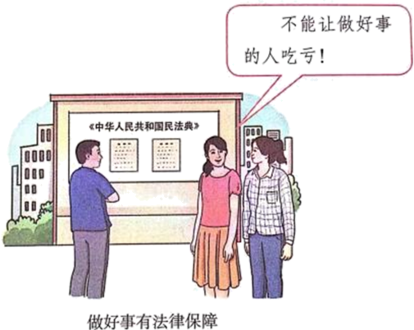

①以法律形式鼓励热心帮助他人的行为②保障“雷锋”群体在法律上的特殊权益

③体现平等是社会主义法律的基本属性④增强法治的道德底蕴，弘扬公序良俗

A.①③ B.①④ C.②③ D.②④

3.近日，最高检作出指示，要高质量办好每一个涉未成年人案件，全面落实特别程序和特殊要求，紧盯预防和减少未成年人重新犯罪、有效遏制性侵害未成年人犯罪高发势头等重点难点问题，以高水平法律监督促执法司法公正。上述材料说明（   ）

①法律监督机关积极履职保护未成年人       ②我国注重对未成年人人权的法治保障

③法在国家治理中发挥重要的社会职能       ④我国保障人民群众的审判权和知情权

A.①② B.①③ C.②④ D.③④

4.中华法系源远流长，古代先哲们很早就提出了法的理念，很多优秀的思想和理念在今天仍然有深刻的启示。《管子·禁藏》中言“法者天下之仪也，所以决疑而明是非也，百姓所县命也。”下面古语与此观点一致的是（   ）

A.有法而行私，谓之不法 B.治国者，必以奉法为重

C.徒善不足以为政，徒法不能以自行 D.法与时转则治，治与世宜则有功

5.4月11日至13日，省人大执法检查组，赴南通、盐城开展《江苏省宗教事务条例》执法检查。执法检查组在两市实地查看了部分宗教活动场所，与部分宗教团体、宗教场所负责人进行交流，了解条例贯彻落实情况及存在的问题，听取意见建议。这有利于（   ）

A.省人大通过行使质询权推进法律实施B.使我国宗教的本质发生根本性的变化

C.积极引导宗教与社会主义社会相适应D.增强政治和文化认同，统一宗教信仰

6.以下公告说明（   ）

|  |
| --- |
| 关于《内蒙古自治区筑牢祖国北疆安全稳定屏障促进条例(草案)》公开听取意见的公告  自治区十四届人大常委会第二次会议对《内蒙古自治区筑牢祖国北疆安全稳定屏障促进条例（草案)》进行了初次审议，拟于2023年5月进行再次审议。现将条例（草案）及说明全文公布，广泛听取社会各方面意见。请将修改意见和建议于2023年4月30日前反馈自治区人大常委会法制工作委员会。  内蒙古自治区人大常委会办公厅  2023年3月31日 |

A.自治区人大常委会作为自治机关依法行使地方立法权

B.完善的法律体系是自治区依法进行自治的前提和基础

C.少数民族的特殊利益与国家的整体利益有效协调统一

D.自治区的自治机关扩大本自治区人民当家作主的权利

7.十四届全国政协首场双周协商座谈会在京召开，部分全国政协委员和相关部门负责人围绕“构建新发展格局，推进中国式现代化”，深刻把握新发展格局、高质量发展、中国式现代化的内在联系、目标任务、实践要求，积极建言资政、广泛凝聚共识。由此可见（   ）

①中国共产党和民主党派是亲密的友党关系      ②人民政协是国家治理体系的重要组成部分

③人民政协发挥爱国者的政治联盟重要作用      ④协商民主是社会主义民主政治的独特优势

A.①② B.①③ C.②④ D.③④

8.4月26日，十四届全国人大常委会第二次会议表决通过新修订的反间谍法。新修订的反间谍法将针对国家机关、涉密单位或者关键信息基础设施等实施网络攻击行为明确为间谍行为。新修订的反间谍法的表决通过表明（   ）

①全国人大常委会行使最高立法权     ②人民民主专政的政体为国体服务

③阶级斗争还在一定范围内长期存在  ④人民代表大会制度实行民主集中制

A.①② B.①③ C.②④ D.③④

9.近期苏丹安全局势持续恶化，为保护中国在苏丹人员生命财产安全，4月26日人民解放军紧急调动在亚丁湾护航的军舰奔赴苏丹，开展转移撤离行动。中国是苏丹内部冲突爆发以来有组织撤离人员最多的国家。材料中体现的国家职能是（   ）

A.维护国家稳B.促进社会发展C.保卫国家安全 D.防御外来侵略

10.3月13日，十四届全国人大一次会议通过了关于修改《中华人民共和国立法法》的决定，将基层立法联系点写入《立法法》是本次修改的一大亮点。设立基层立法联系点（下图）的意义在于（   ）

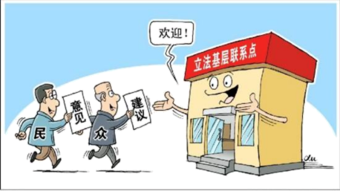

①为公民有序参与国家立法提供有效途径②发展基层民主，丰富基层群众自治形式

③保障民主立法，使立法反映全民的意愿④有效实现了形式民主和实质民主的统一

A.①③ B.①④ C.②③ D.②④

11.中国共产党团结带领全国各族人民用几十年时间走完了发达国家几百年走过的工业化进程，成为世界第二大经济体，创造了世所罕见的经济快速发展和社会长期稳定两大奇迹，为以中国式现代化全面推进中华民族伟大复兴提供了坚实基础。材料表明中国共产党（   ）

A.其执政地位是历史的必然人民的选择B.以法治的体制和程序领导现代化建设

C.具有与时俱进的理论品质和执政能力D.在国家政治制度中处于最高法律地位

12.习近平总书记在党的二十大报告中强调，我们党作为世界上最大的马克思主义执政党，要始终赢得人民拥护、巩固长期执政地位，必须时刻保持解决大党独有难题的清醒和坚定，必须持之以恒推进全面从严治党。推进全面从严治党（   ）

A.关系着我党的生死存亡，确保我党经得起风浪考验B.需要立足新时代，推进党的建设这一新的伟大斗争

C.要抓住“严”这一关键，推动从严治党向纵深发展D.要以思想建设为统领，强化党员干部理想信念教育

13.2023年，我国迎来改革开放45周年。改革开放以来，我国7.7亿农村贫困人口摆脱贫困，减贫人口占同期全球减贫人口的70%以上，我国如期打赢脱贫攻坚战、全面建成小康社会，创造了人间奇迹。我国减贫事业取得巨大成就得益于（   ）

①党带领人民群众推动中国特色社会主义进入了新时代

②人民立场是党的根本立场，党始终坚持人民主体地位

③改革开放推动我国社会主义制度发生了根本性的变革

④我国的制度体系和治理体系具有强大生命力和优越性

A.①③ B.①④ C.②③ D.②④

14.对下图所反映的历史事实认识正确的是（   ）

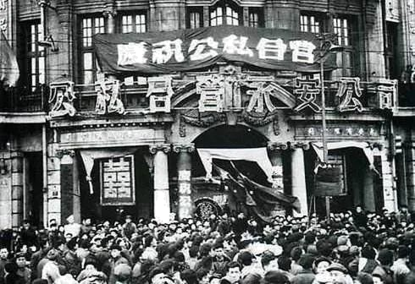

①极大地激发了广大人民群众建设社会主义的积极性

②推动中华民族实现历史上最深刻最伟大的社会变革

③极大地解放和发展了生产力，使人民生活显著改善

④为当代中国一切发展奠定根本政治前提和制度基础

A.①② B.①③ C.②④ D.③④

15.1939年，毛泽东在《中国革命和中国共产党》中指出：“只有认清中国社会的性质，才能认清中国革命的对象、任务、动力、性质、前途和转变。所以，认清中国社会的性质，就是说，认清中国的国情，乃是认清一切革命问题的基本的根据。”以下对近代中国国情认识正确的是（   ）

①基本国情是半殖民地半封建的社会性质②主要矛盾是资产阶级和无产阶级的矛盾

③革命的对象是地主阶级和官僚资产阶级④基本国情决定近代中国的两大历史任务

A.①② B.①④ C.②③ D.③④

16.为建设世界文化旅游名城，某地把文化遗产保护与人居旅游环境的改善、民族文化品位的提升、历史文化名城内涵的丰富、当地居民生活质量的提高紧密结合，持续提升民族特色景区品质，推动文旅市场融合发展。这一举措（   ）

①坚持以人民为中心的文化发展路径    ②解决文化创新和发展的关键性问题

③增强文化自信，激发对本民族文化的认同    ④实现世界文化的多样性，促进文化的繁荣

A.①③ B.①④ C.②③ D.②④

17.桃源刺绣是极具地方特色的刺绣技艺。当地返乡创业青年免费向村民传授刺绣技艺，利用现代技术开发文创产品，带动村民在家门口就业，用青春创意唤醒家乡非遗。对此理解正确的是（   ）

①民族文化是本民族独特的精神标识    ②经济是基础，文化是经济的集中反映

③文化具有服务社会，推动发展的功能    ④弘扬优秀传统文化需要实现创造性转化

A.①② B.①④ C.②③ D.③④

18.《哪吒之魔童闹海》源于神话故事《封神演义》，并在此基础上进行了改编和创新。其中，在视觉上大胆突破，创造出一种既不完全中式也不全然西化的混搭美学，打破既定规则，创造属于自己的表达方式，全球票房屡创新高。影片的成功之处在于（   ）

①洋为中用，在审美与互鉴中实现创新②古为今用，在传统与现代中寻求超越

③锐意进取，在承袭与创造中完成脱俗④与时俱进，在发掘与尝试中摆脱传统

A.①② B.①③ C.②④ D.③④

19.某纪录片以“二十四节气”为主题，通过现代技术再现农耕文明的智慧，将传统节气的物候特征与当代环保理念结合，并融入敦煌壁画中的飞天、藻井等元素。该片在国际传播中广受好评，其成功得益于（   ）

①融通资源，以现代科技激活传统文化的生命力②守正创新，推动中华优秀传统文化的创造性转化

③海纳百川，吸收其他民族文化的个性特点④面向世界，以国际化表达消除文化差异

A.①② B.①③ C.②④ D.③④